Medieninformation

Michael Schottenberg liest
Einmal rund um die Welt

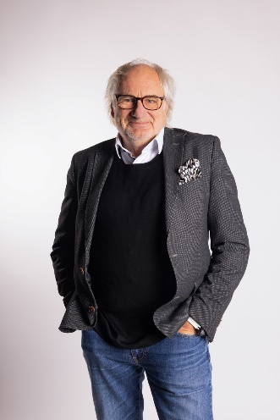
Eine literarische Weltreise mit Michael Schottenberg
„Du wirst die Treppe hinaufsteigen und das Einfache erfahren - es ist in dir selbst zu finden. Und du wirst dabei all das Schöne sehen, weil du zu sehen gelernt hast.“ Der Reisephilosoph Michael Schottenberg hat von seinen Kreuzfahrten um die Welt einiges mitgebracht – vor allem die Erkenntnis, dass es immer die Menschen sind, deren Geschichten es wert sind, erzählt zu werden. Ob im sagenhaft exotischen Burma oder im Dschungel von Vietnam, ob in Indien, dem Land der tausend Wunder, oder während einer Nordsee-Überquerung auf einem Containerschiff, ob am Weg ins Paradies von Marrakesch, auf einer Reise durch das verwirrend exotische Kuba, in der unendliche Weite der Wüste Thar oder im Untergrund von Bratislava – immer ist es das Kleine im Großen, das „Schotti“ dem Geheimnis der Welt ein Stück näher bringt.
„Begegnungen, Abenteuer, wiedergefundene Träume - das ist es, was ich mitgebracht habe und dir weiterschenken möchte.“

Termin: 22.4.2024
Wo: Studio im Akzent
Beginn: 19.30 Uhr
Preise: Euro 18,- (freie Platzwahl)

Kartenvorverkauf: 1040 Wien, Argentinierstraße 37
von Montag bis Samstag von 13.00 bis 18.00 Uhr
Karten Hotline: 01/501 65/13306
www.akzent.at
Pressefotos in 300dpi und –texte für Ihre Ankündigung stehen auf unserer Website www.akzent.at in unserem Pressebereich zur Verfügung.

